**Физика пәні бойынша облыстық жасөспірімдер олимпиадасы**

**2013-2014 оқу жылы**

**Қорытындыға дейін**

1. Шыршаның әшекейі (жұқа қабырғалы шыныдан жасалған шарик) тас еденге минимал h биіктіктен құоағанда сынады. Бұл шарик тыныштықта орналасқан сондай шарикпен соқтығысады. Шариктер сыну үшін, бірінші шарик қандай минимал жылдамдықпен келуі керек vmin ? 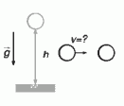

1. Динамометрге ілінген жүкті суы бар цилиндірлік ыдысқа батырады. Судың деңгейі Δh = 5 см. көтерілгенде динамометрдің көрсеткіші ΔF = 0,5 H өзгереді. Ыдыс түбінің ауданын анықтаңыз. Судың тығыздығы ρo=1000кг/м3.
2. Суреттегі сұлбада кедергілер (Ом) және бір резистор арқылы өтетін ток көрсетілген. Барлық токтарды және берілетін кернеуді анықтаңыз.

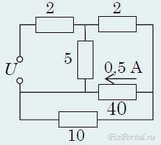

1. Даладағы термометр **T1 = −10 °C көрсеткенде**, ал жылыту батареялардың температурасы **To = 55 °C болғанда**, бөлмедегі температура **Tᵇ1 = 25 °C болып орнады**. Егер суық түсіп даладағы температура   **T2 = −30 °C** дейін төмендесе бөлмедегі температура **Tк2** қандай болады? Батареялардың температуралары өзгерген жоқ.
2. Массасы  г біртекті таяқшаның бір ұшына салмақсыз жіппен радиусы  см. біртекті алюминийден жасалған шарик ілінген. Таяқшаны суы бар ыдыстың шетіне шариктің жартысы суға батып тепе-теңдік болатындай етіп қояды (сурет). Алюминийдің тығыздығы  кг/м3, судың тығыздығы -  кг/м3. Бұл жағдайда таяқша қандай  қатынаста бөлінеді? Су және шарик шекараларында беттік керілуді ескермеңіз.

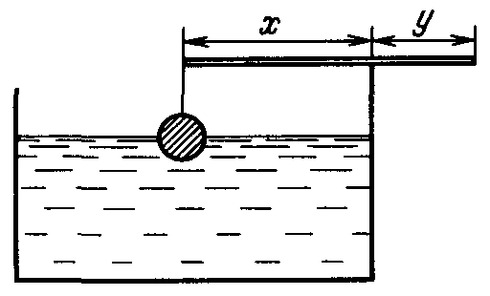

**Қорытындыдан кейін**

**Тапсырма 1.**

«Металдан жасалған жүктің тығыздығы»

Құралдар: металдан жасалған жүк (20-50 г), пластилин, сызғыш, жіп, өлшеуіш ыдыс (диаметр>10 см)? су.

**Тапсырма 2.**

«Өзектің тербелістері»

Құралдар: ұстағышы бар штатив, секундомер, тоқыма сымы, өшіргіш, ине, сызғыш, пластик бутылкасының қақпағы.

* Физикалық маятниктің тербеліс периодының сымның жоғарғы бөлігінің ұзындығынан тәуелділігін зерттеңіз
* Алынған тәуелділіктің графигін сызыңыз
* Маятниктің минимал тербеліс периодын анықтаңыз
* Еркін құлау үдеуін анықтаңыз

Задания по физике юниорской олимпиады

2013-2014 уч. год

Довывод

1. Елочное украшение (тонкостенный стеклянный шарик) разбивается при падении на каменный пол с минимальной высоты h (рис. а). С какой минимальной скоростью vmin этот шарик должен налететь на такой же покоившийся до соударения шарик, чтобы оба шарика разбились (рис.)? 

1. Гирю, подвешенную к динамометру, опускают в воду, пока уровень воды в сосуде не поднимется на Δh = 5 см. Показание динамометра при этом изменилось на ΔF = 0,5 H. Определите площадь дна сосуда. Плотность воды ρo = 1000 кг/м3.
2. В схеме на рисунке указаны сопротивления (в омах) и ток через одно из сопротивлений. Определить все токи и подаваемое напряжение.



1. Когда на улице термометр показывает **T1 = −10 °C**, а температура батареи отопления **To = 55 °C**, в комнате устанавливается температура**Tк1 = 25 °C**. Какая температура **Tк2** будет в комнате при том же уровне отопления, если наступит похолодание до **T2 = −30 °C**?
2. К концу однородной палочки массой  г подвешен на невесомой нити однородный алюминиевый шарик радиуса  см. Палочку кладут на край стакана с водой, добиваясь такого положения равновесия, при котором погруженной в воду окажется половина шарика (рисунок). Плотность алюминия равна  кг/м3, плотность воды -  кг/м3. Определите, в каком отношении  делится длина палочки в этом случае. Поверхностным натяжением на границе шарика и воды пренебречь.



**Вывод**

**Задача 1.**

«Плотность металлического грузика»

Оборудование: металлический грузик (20-50 г), пластилин, линейка, нитки, мерный стакан (диаметр>10 см), вода

Определить плотность материала грузика.

**Задача 2.**

«Колебания стержня»

Оборудование: штатив с лапками, секундомер, спица вязальная (достаточно тяжелая, 30-40 см), ластик, иголка (длинная 8-10 см), линейка, пробка пластиковая от пластиковой бутылки.

* Исследуйте зависимость периода колебаний получившегося физического маятника от длины верхней части спицы.
* Постройте график полученной зависимости.
* Определите с максимально возможной точностью минимальный период колебаний полученного маятника.
* Определите значение ускорения свободного падения.